Instituto Tecnoló

Nombre de la Materia: Interconexión de redes Nombre: ____________________________________
Nombre del Profesor: Lizethe Pérez Fuertes Matrícula: __________________________
__________________________________________________________________________________________________

Tarea 2. “Aplicación de VLSM”

Utiliza la dirección de IPv4 120.10.240.0 /20 para diseñar un esquema de direccionamiento de máscaras de longitud variable (VLSM) que de servicio a esta red con restricciones de conectividad.
.251.0 /26
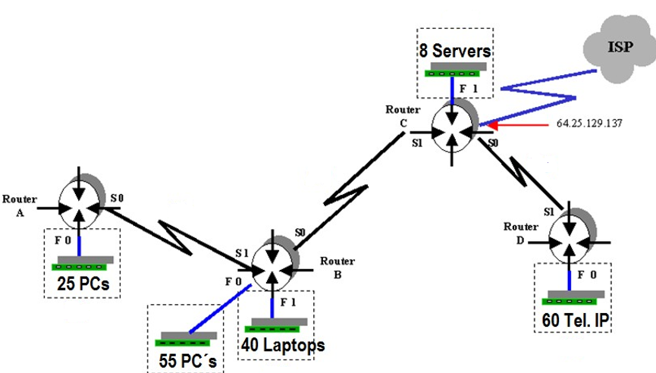
G0/0
G0/0
G0/1
G0/0
G0/1
250 hosts
550 hosts
400 hosts
50 hosts
600 hosts
.251.72 /30
.251.68 /30
.251.64 /30
.250.0 /24
.240.0 /22

254.0 /23
244.0 /22

La dirección IP asignada al CIR es 120.10.240.0 /20
- Diseñe el esquema de direccionamiento con máscaras de longitud variable (VLSM). NOTA: Tomar en cuenta una dirección extra para la interface del ruteador en la subredes fast ethernet.

Descripción  Subred | Número de hosts | Bits de host | Prefijo de red | Máscara en notación decimal | Orden | Subred
RA G0/0 | 250 + 1 | 2 a la 8 – 2 = 254 | /24 | 255.255.255.0 | 4 | 120.10.250.0  .251.0
RB G0/0 | 550 + 1 | 2 a la 10 -2 = 1022 | /22 | 255.255.252.0 | 2 | 120.10.244.0  .248.0
RB G0/1 | 400 + 1 | 2 a la 9 – 2 = 510 | /23 | 255.255.254.0 | 3 | 120.10.248.0  .250.0
RC G0/1 | 50 + 1 | 2 a la 6 -2 = 62 | /26 | 255.255.255.192 | 5 | 120.10.251.0  .251.64
RD G0/0 | 600 + 1 | 2 a la 10 -2 = 1022 | /22 | 255.255.252.0 | 1 | 120.10.240.0  .244.0
RA – RB | 2 | 2 a la 2 = 4 – 2 = 2 | /30 | 255.255.255.252 | 6 | 120.10.251.64
RB – RC | 2 | 2 | /30 | 255.255.255.252 | 7 | 120.10.251.68
RC – RD | 2 | 2 | /30 | 255.255.255.252 | 8 | 120.10.251.72

- Escribe sobre la gráfica la subred y el prefijo de la máscara de longitud variable que será utilizado en cada subred de este nuevo esquema de direccionamiento.

- Completa la tabla con la información que se solicita escribiendo en cada renglón (exclusivamente notación punto decimal) las direcciones IP de cada una de las subredes y las máscaras VLSM que darán servicio a este nuevo esquema de direccionamiento. Toma en cuenta las siguientes consideraciones:
- Las interfaces Giga ethernet utilizan la primera dirección IP válida de la subred.
- Las interfaces S0 utilizan la primera dirección IP válida de la subred.

Ruteador | Interface | Dirección IP | Máscara de subred (decimal)
Router A | G0/0 | 120.10.250.1 | 255.255.255.0
 | S0 | 120.10.251.65 | 255.255.255.252
Router B | G0/0 | 120.10.244.1 | 255.255.252.0
 | G0/1 | 120.10.254.1 | 255.255.254.0
 | S0 | 120.10.251.69 | 255.255.255.252
 | S1 | 120.10.251.66 | 255.255.255.252
Router C | G0/1 | 120.10.251.1 | 255.255.255.192
 | S0 | 120.10.251.73 | 255.255.255.252
 | S1 | 120.10.251.70 | 255.255.255.252
Router D | G0/0 | 120.10.240.1 | 255.255.252.0
 | S1 | 120.10.251.74 | 255.255.255.252


G0/0
G0/0
G0/1
G0/0
G0/1
250 hosts
550 hosts
400 hosts
50 hosts
600 hosts

